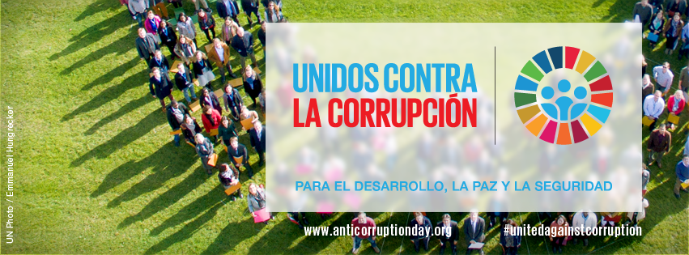

Comunicado de París
en ocasión del Día internacional contra la corrupción
9 de diciembre de 2016
#localgov4transparency
En 2013, la Asamblea General de las Naciones Unidas designó la jornada del 9 de diciembre como el Día internacional contra la corrupción. En ocasión de la Cumbre de la alianza para el gobierno abierto organizada por el Gobierno de Francia, las instituciones firmantes desean expresar su compromiso de trabajar hacia ciudades y territorios más transparentes, responsables y participativos.
En palabras del Secretario General de la ONU, Ban Ki-moon, "Los alcaldes, los gobernadores y los concejales están al frente de la batalla por el desarrollo sostenible. Necesitamos gobiernos locales fuertes, capaces y responsables si queremos alcanzar la Agenda 2030 para el desarrollo sostenible".
Las ciudades son lugares de oportunidad y progreso social y los gobiernos locales y regionales son los primeros responsables de asegurar que los desafíos de la vida urbana se conviertan en oportunidades para todos. El acceso a servicios públicos asequibles y de calidad es esencial para lograr este objetivo. El gobierno local debe asegurar que los recursos dedicados a las escuelas, clínicas de salud y otros servicios públicos vitales lleguen a quienes más los necesitan.
Las instituciones firmantes se comprometen a implementar el Objetivo de Desarrollo Sostenible 16 y de "Promover sociedades pacíficas e inclusivas para el desarrollo sostenible, facilitar el acceso a la justicia para todos y crear instituciones eficaces, responsables e inclusivas a todos los niveles".
Lograr el ODS 16 requiere que los gobiernos locales y territoriales sean más eficaces, abiertos y responsables ante los ciudadanos. Durante décadas, los gobiernos locales y regionales han liderado los esfuerzos para la adopción de nuevas formas de toma de decisiones inclusivas, tales como los presupuestos o la planificación urbana participativa. Existe una clara correlación entre la transparencia y la eliminación de sobornos y la corrupción en todas sus formas. Esto requiere la creación de instituciones eficaces, responsables y abiertas, asegurando que la adopción de decisiones satisfaga las necesidades de todos los ciudadanos y asegurando el acceso público a la información.
La Nueva agenda urbana aprobada por los estados miembros de la ONU en Quito el octubre pasado hace un llamamiento a la transparencia en 16 ocasiones; incluyendo la necesidad del manejo responsable de los mecanismos financieros, los gastos y la asignación de recursos, la gestión y uso del suelo, la contratación y regulación del transporte, el impacto de las inversiones locales y las relaciones contractuales con los proveedores de servicios. Queremos renovar nuestro respaldo a los principios establecidos por la Nueva agenda urbana de Quito y manifestar nuestro compromiso para su implementación a nivel local.
En este Día internacional contra la corrupción, rechazamos firmemente todas las formas de corrupción y hacemos un llamamiento a los gobiernos locales y regionales de todo el mundo para renovar su confianza en los principios de transparencia, rendición de cuentas y buen gobierno.
Ayuntamiento de París, 9 de diciembre de 2016

Apoyado por:
- Municipio de Paris (Francia)
- Municipio de Tiblisi (Georgia)
- Municipio de Milán (Italia)
- Municipio de Govan Mbeki (Sudáfrica)
- ONU-Hábitat, Unidad de gobierno local y descentralización
- FMDV, Fondo mundial para el desarrollo de las ciudades
- CGLU África, Ciudades y gobiernos locales unidos – Sección de África
- CEMR, Consejo de Municipios y Regiones de Europa
- CLGF – Foro de gobiernos locales de la Commonwealth
- FLACMA – Federación Latinoamericana de Ciudades, Municipios y Asociaciones Municipalistas
- AIMF - Asociación Internacional de Alcaldes Francófonos
- Metropolis
- Mercociudades
- CGLU ASPAC, Ciudades y gobiernos locales unidos – Sección Asia Pacífico
- SALGA, Asociación de gobiernos locales de Sudáfrica

